XU1051 Scheda creata il 17 gennaio 2025
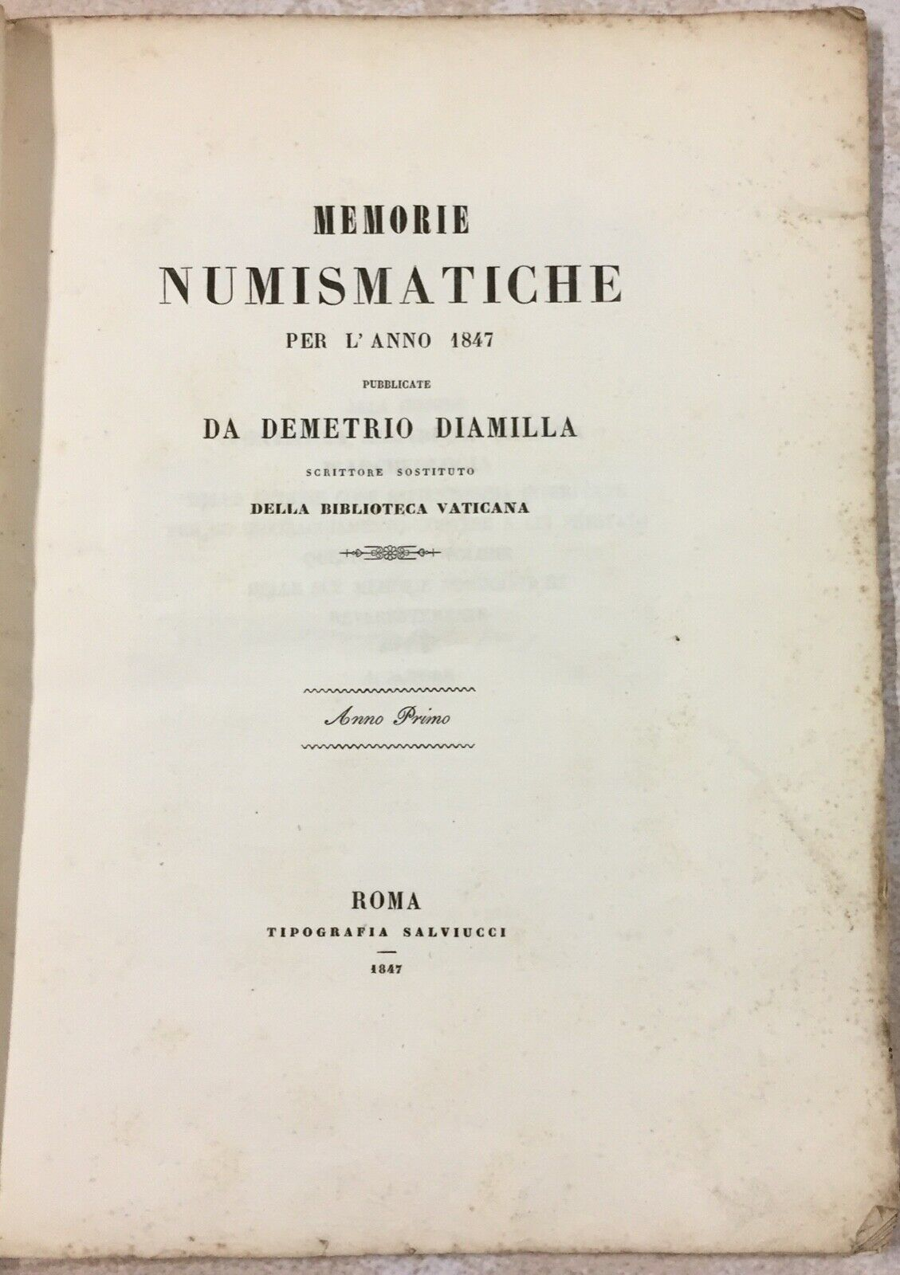
Descrizione storico-bibliografica
*Memorie numismatiche : per l'anno ... / pubblicate da Demetrio Diamilla, scrittore sostituto della Biblioteca Vaticana. - Anno 1.(1847). - Roma : Tipografia Salviucci, 1847. - 3 parti in 1 volume 38, [2]; [2], 41-88; [2], 91-126, [2] P. + 7 c. di tavole. : ill. ; 31 cm. ((Annuale. - Tavole a piena pagina fuori testo incise in rame con raffigurazioni di monete. - RML0145889 ; UM10194420
Autore: Diamilla-Müller, Demetrio Emilio
Soggetto: Numismatica – 1847; Monete - 1847

